# *Update* Data

Pada bab ini kita akan melanjutkan proses CRUD yaitu upd*a*te data. *Update* data adalah proses merubah data dimana data tersebut sudah ada di dalam database. Langkah-langkah untuk melakukan proses *update* data sebagai berikut :

1. Untuk merubah data maka kita memerlukan proses pengambilan data dari id. Oleh karena itu kita tambahkan *code* pada index.php berikut (Gambar 5.1)

Description: ../../../../../Users/dimaswahyu/Desktop/Screen%20Shot%202018-05-

Gambar 5.1 *Code* edit data pada index.php

1. Setelah itu buat dan buka edit.php
2. Dikarenakan isinya sama dengan tambah_data.php maka kita *copy* *paste* ke file edit.php
3. Setelah isi dari edit.php sama dengan isi dari tambah_data.php maka lakukan beberapa perubahan kode seperti pada gambar 5.2 dan 5.3 (rubah kata-kata tambah dengan edit)

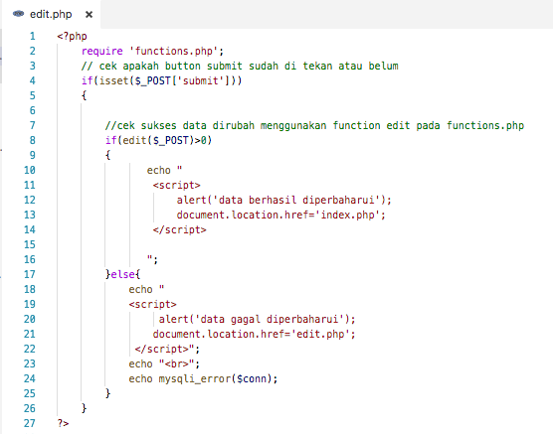



Gambar 5.2 edit.php (1)

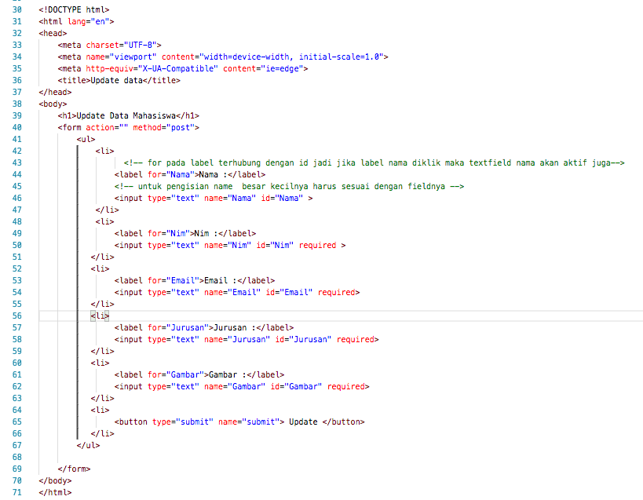

Gambar 5.3 edit.php (2)

1. Langkah berikutnya kalian buat variabel baru untuk menampung id pada edit.php (Gambar 5.4)

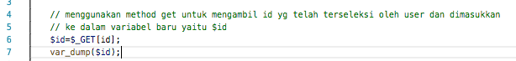

Gambar 5.4 Variabel baru

1. Jika kita lihat atau kita var_dump dan coba kalian amati (Gambar 5.5)

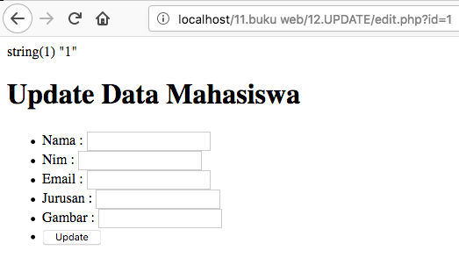

Gambar 5.5 Hasil var dump

Jika kita lihat pada gambar 5.5 pada halaman edit.php terdapat tulisan string(1)”1” ini berarti terdapat *string* pada id=1.Tapi data masih belum dapat ditampilkan semuanya. Untuk menampilkan isi data tersebut maka diperlukannya *query*.

1. Diperlukannya *Query* untuk menampilkan data pada index.php (Gambar 5.6)

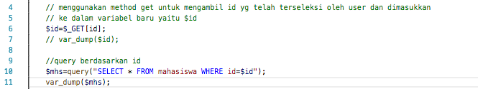

Gambar 5.6 *Query* untuk seleksi data berdasarkan id

Pada line 10 terdapat variabel baru yaitu $mhs dimana fungsinya untuk menampung hasil sementara id. *Query* adalah *function* yang terdapat pada functios.php.

1. Hasil var_dump

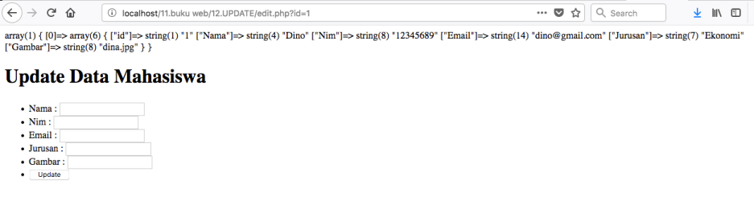

Gambar 5.7 Hasil var_dump

Pada gambar 5.7 terdapat isi dari id=1 berbeda dengan gambar 5.5. Dimana di gambar 5.5 hanya terdapat keterangan string(1) “1” sedangkan pada gambar 5.7 isi dari id=1 ditampilkan. Permasalahan berikutnya bagaimana memasukkan data tersebut ke masing-masing textbox

1. Untuk memasukkan data pada gambar 5.5 ke masing-masing text box maka kita harus dapat mengambil dan menampilkan salah satu data. sebagai contoh kita ingin menampilkan data nama saja maka tambahkan kode berikut (Gambar 5.8)

Description: ../../../../../Users/dimaswahyu/Desktop/Screen%20Shot%202018-05-

Gambar 5.8 var dump

Jika kita lihat line 11 kita melakukan var_dump untuk menampilkan data nama saja. Pertanyaannya apa maksud dari [0] pada line 11. Jika kita var_dump($mhs) dan kita *view page source* maka *array* yang ditampilkan adalah *array* numerik ditandai *index* nol (Gambar 5.9 (2)). Maka untuk mengambil datanya kodenya seperti pada gambar 12.8

|  |
| --- |
| 1. var_dump($mhs)   Description: ../../../../../Users/dimaswahyu/Desktop/Screen%20Shot%202018-05- |
| 1. Hasil *view page source*   Description: ../../../../../Users/dimaswahyu/Desktop/Screen%20Shot%202018-05- |

Gambar 5.9 Hasil *view page source*

1. Hasil var_dump

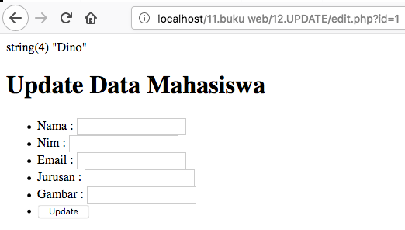

Gambar 5.10 Hasil var_dump

1. Setelah kita mengerti cara mengambil salah satu data pada *array* numerik seperti pada gambar 5.9 maka selanjutnya adalah memodifikasi variable $mhs pada edit.php(Gambar 5.11)

Description: ../../../../../Users/dimaswahyu/Desktop/Screen%20Shot%202018-05-

Gambar 5.11 Variabel baru

Maksud dari *line* 11 adalah kita memanggil *function* *query* dan dimasukkan ke dalam *array* *rows* nya yang kita ambil adalah *index* ke nolnya atau intinya sama dengan gambar 5.8

1. Setelah kita tambahkan *value* pada *code* html pada edit.php seperti pada gambar 5.12

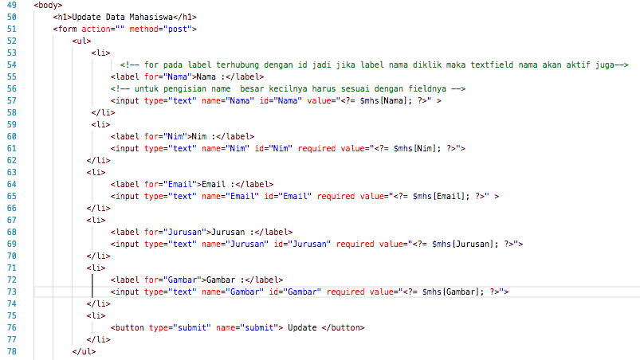

Gambar 5.12 *Code value*

Jika kita lihat pada *line* 57, 61, 65, 69, dan 73 terdapat *code* php yang digunakan untuk mengambil data masing-masing textbox berdasarkan *field*-nya sebagai contoh pada *line* 57 *code*nya **value=”<?= $mhs[Nama] ?>”** ini mempunyai arti *value* atau nilai dari textbox dengan **name = “Nama”** adalah **isi dari tabel mahasiswa *field* Nama pada id 1 (id 1 karena yang saya seleksi tadi adalah data pertama dengan id 1).**

1. Coba jalankan dan lihat hasilnya (Gambar 5.13)

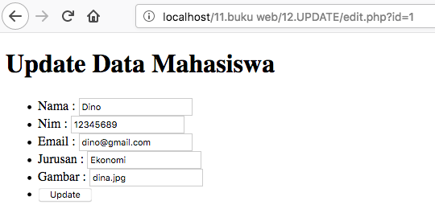

Gambar 5.13 edit.php

1. Setelah data berhasil ditampilkan ke tiap-tiap textbox maka langkah selanjutnya adalah menambahkan **function edit** pada **functions.php** *code-*nya seperti pada gambar 5.14

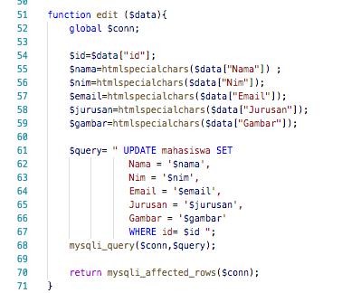

Gambar 5.14 *Function* edit

Isi dari *function* edit sebenarnya hampir sama dengan *function* tambah tetapi ada beberapa perbedaannya antara lain :

* + - 1. Kita menambahkan variabel baru dengan nama id pada *line* 54. variable ini berfungsi untuk mengidentifikasi data pada id mana yang akan kita rubah (berhubungan dengan *query* *update* *line* 67)
      2. *Query*-nya pasti berbeda pada *function* tambah menggunakan *query* insert into sedang pada *function* edit menggunakan *query* update

1. Setelah kita membuat *function* edit pada functions.php maka langkah berikutnya adalah menambahkan *code* pada edit.php (Gambar 5.15)

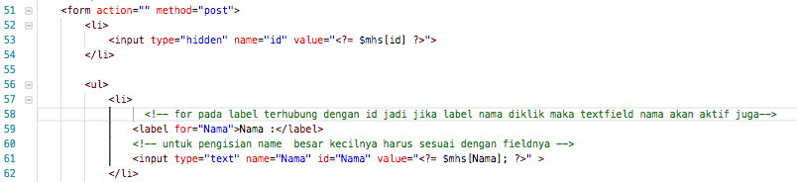

Gambar 5.15 edit.php

Pada line 53 kita membuat sebuah sebuah inputan tapi dengan **type=”hidden”** hal ini digunakan untuk mendapatkan data id yang akan kita update dan data id tersebut akan dikirimkan ke *function* edit yang nanti digunakan sebagai identifikasi data yang akan dirubah.

1. Hasilnya

|  |
| --- |
| 1. Data awal   Description: ../../../../../Users/dimaswahyu/Desktop/Screen%20Shot%202018-05- |
| 1. Rubah data   Description: ../../../../../Users/dimaswahyu/Desktop/Screen%20Shot%202018-05- |
| 1. Data berhasil dirubah   Description: ../../../../../Users/dimaswahyu/Desktop/Screen%20Shot%202018-05- |
| 1. Hasil akhir   Description: ../../../../../Users/dimaswahyu/Desktop/Screen%20Shot%202018-05- |

Gambar 5.16 Hasil penambahan *code* edit.php

# *Searching*

Pada bab ini kita akan melakukan proses *searching* atau pencarian. Untuk membuat proses *searching* maka ikuti langkah-langkah berikut :

1. Buka halaman index.php dan tambahkan beberapa *code* (Gambar 6.1)

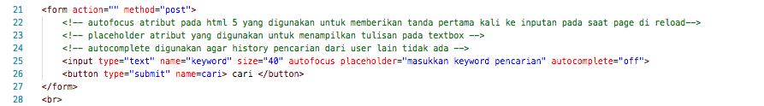

Gambar 6.1 index.php

Pada gambar 6.1 pada line 25 terdapat beberapa atribut yang akan kita tambahkan antara lain :

* 1. Autocomplete digunakan agar pada saat user membuka halaman index.php kursor akan secara otomatis mengarah ke textbox pencarian.
  2. Placeholder digunakan untuk memberikan keterangan pada textbox.
  3. Autocomplete digunakan untuk menghilangkan *history* pada textbox.

1. Hasil dari index.php

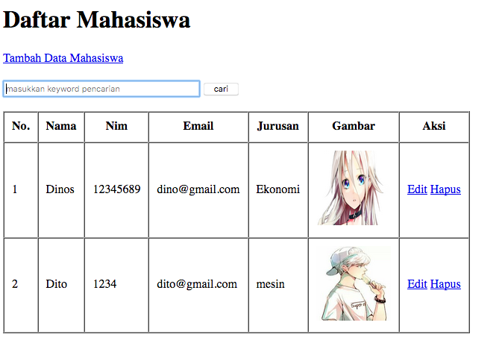

Gambar 6.2 Hasil dari index.php

1. Setelah kita membuat tampilan *searching*-nya maka kita lanjutkan dengan memberikan *logic* nya pada halaman index.php (Gambar 6.3)

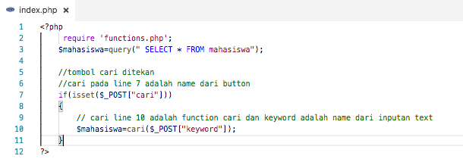

Gambar 6.3 *Code* pada index.php

Keterangan pada gambar 6.3

1. *Line* 2 **require ‘functions.php’** maksud dari *code* ini adalah index.php menambahkan atau memanggil isi dari functios.php
2. *Line* 3 **$mahasiswa=query( “SELECT * FROM mahasiswa”)** ini artinya adalah terdapat variable baru dengan nama $mahasiswa dimana $mahasiswa ini melakukan proses **function query** yang terdapat pada **functions.php** dengan parameter (**SELECT * FROM mahasiswa**)
3. *Line* 7 digunakan untuk mengecek apakah *button* dengan nama cari sudah ditekan atau belum oleh *user*
4. *Line* 10 **$mahasiswa=cari($_POST[“keyword”]);** artinya adalah bahwa $mahasiswa akan melakukan proses pada ***function* cari** dimana parameternya adalah masukan dari *user* ( ***keyword* adalah name dari inputan *text* (Gambar 6.1 line 25)**)
5. Tambahkan *function* cari pada file functions.php

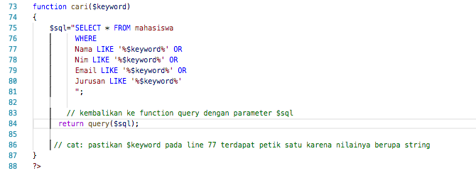

Gambar 6.4 *Function* cari di file functions.php

Keterangan Gambar 6.4

1. *Line* 75 sampai line *line* 81 adalah perintah sql untuk seleksi data berdasarkan *field* tertentu (Nama, Nim, Email, Jurusan) yang ditampung sementara pada variable $sql. Setelah ditampung pada variable $sql proses selanjutnya adalah dikembalikan nilai dari **$sql** tersebut ke **function query** yang terdapat pada **functions.php**
2. *Line* 84 pengembalian nilai $sql yang akan di proses pada function *query*
3. Jalankan urlnya

|  |
| --- |
| 1. Cari berdasarkan nama   Description: ../../../../../Users/dimaswahyu/Desktop/Screen%20Shot%202018-05- |
| 1. Hasil pencarian   Description: ../../../../../Users/dimaswahyu/Desktop/Screen%20Shot%202018-05- |

Gambar 6.5 Hasil functions.php

1. Untuk pencarian berdasarkan email, nim, jurusan silakan anda coba